**Улучшение условий труда**

**и проведение специальной оценки условий труда**

Специальная оценка условий труда (далее - СОУТ) включает четыре обязательных этапа. Нельзя менять последовательность этапов. Каждое новое мероприятие можно начинать только после того, как закончено предыдущее. Иначе нарушите порядок СОУТ.

Если нарушить процедуру СОУТ или не провести вовсе, то административный штраф составит ([ч. 2 ст. 5.27.1 КоАП РФ](https://normativ.kontur.ru/document?moduleId=1&documentId=358020#h13338)):

* от 5 000 до 10 000 рублей — для должностных лиц и индивидуальных предпринимателей;
* от 60 000 до 80 000 рублей — для организаций.

## Этапы специальной оценки условий труда

Продолжительность этапов разная. Самый длительный и трудоемкий — подготовительный этап.

### Этап 1. Подготовительный

**Шаг 1.** Работодателю нужно проанализировать, на каких рабочих местах проводить спецоценку:

* составить список рабочих мест, на которых заканчивается СОУТ в ближайшие полгода.
* **Важно**: спецоценку новых рабочих мест в организации нужно провести в течение 12 месяцев;
* составить список рабочих мест, где меняли технологическое оборудование и сырье. На внеплановую СОУТ таких мест — полгода.

**Шаг 2.** Сформировать перечень рабочих мест, где нужно провести СОУТ. Он понадобится для технического задания, которое станет основой договора или контракта на спецоценку.

#### Какую организацию выбрать для проведения спецоценки рабочих мест?

Требования по подбору экспертной организации указаны в [статье 19](https://normativ.kontur.ru/document?moduleId=1&documentId=352259#h257) Федерального закона «О специальной оценке условий труда» от 28.12.2013 № 426-ФЗ.

Процедура выбора исполнителя - экспертной организации практически одинакова для коммерческих и бюджетных организаций:

* Специалист по охране труда составляет техническое задание, где в том числе указаны требования к экспертной организации. Как правило, организация-заказчик запрашивает коммерческое предложение в разных экспертных организациях. Такой запрос составляют в виде письма, где указывают количество рабочих мест, прилагают карточку организации. Полученные коммерческие предложения регистрируют в журнале и передают конкурсной комиссии.
* Конкурсная комиссия, организованная при контрактно-договорном или юридическом отделе, рассматривает предложения специалиста и выбирает исполнителя, соответствующего по цене.

Обязательно проверьте, что организация-исполнитель входит в реестр организаций, проводящих специальную оценку условий труда, на [сайте Минтруда](http://akot.rosmintrud.ru/sout/organizations) России:

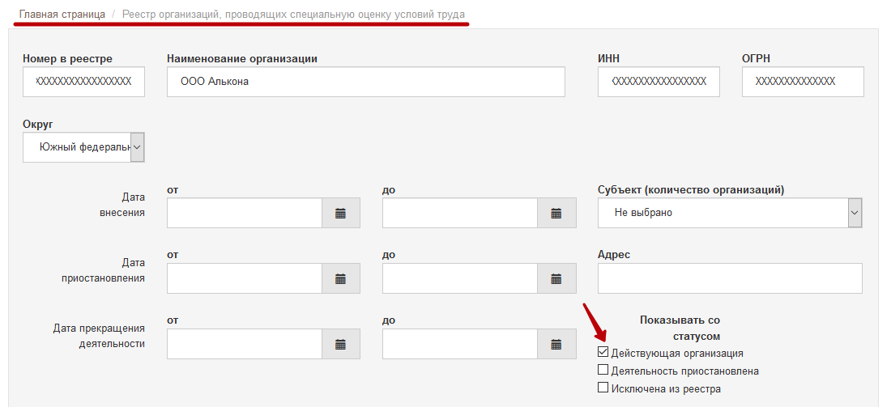

**Шаг 3.** После того как вы совместно с конкурсной комиссией выберете экспертную организацию, процессом заключения договора будут заниматься юристы вашей организации. Вы в этот момент должны подготовить документы:

* приказ о проведении СОУТ и утверждении руководителем организации графика ее проведения;
* карточку организации с реквизитами для оформления договора;
* штатное расписание с указанием, трудятся ли на должностях или профессиях инвалиды;
* список контингентов на медосмотр;
* список работников, получающих гарантии и компенсации;
* сведения о СНИЛС сотрудников;
* перечень оборудования, машин, инструментов на рабочих местах.

Подготовка этой информации занимает время. Начните собирать документы заранее, чтобы не затягивать процесс СОУТ.

### Этап 2. Технический

На этом этапе выбранная экспертная организация сообщает заказчику, когда ее эксперты и сотрудники лаборатории начнут СОУТ.

**Шаг 4.**Когда эксперты придут к вам, **проведите с ними вводный инструктаж по охране труда**. Вместе определите, на каких местах будете проводить декларирование, а на каких — замеры. Сопровождайте экспертов во время замеров. Идентификацию потенциально вредных и (или) опасных производственных факторов нужно проводить в присутствии работников. Но если, например, СОУТ проводят в медицинской организации, нельзя проводить исследования при пациентах.

Постарайтесь правильно организовать замеры, чтобы работник понимал, что проводится в отношении его рабочего места.

**Шаг 5.** После замеров, пока эксперты будут интерпретировать результаты исследований и составлять отчет, подготовьте**декларацию соответствия условий труда**. Эксперты организации, которая проводит СОУТ, это делать не обязаны, но могут пойти на встречу и помочь с ее подготовкой.

**Обратите внимание!** Отчет вам направят для обсуждения. На этом этапе вы вправе проверить все карты СОУТ, протоколы, заключения экспертов и даже, возможно, найти свои ошибки в наименовании рабочих мест или структурных подразделений. В дальнейшем, когда экспертная организация привезет вам готовый подписанный отчет, никакие изменения внести уже будет нельзя.

### Этап 3. Организационный

**Шаг 6.**Когда работодатель получил от экспертной организации бумажный вариант отчета о проведении СОУТ, можно применить результаты СОУТ. Для этого составьте:

* план мероприятий по улучшению условий и охраны труда по результатам СОУТ. В отчете экспертной организации есть перечень рекомендованных мероприятий по отдельным рабочим местам;
* план действий по выполнению мероприятий по улучшению условий и охраны труда. Например, эксперт может написать в рекомендации: «на рабочем месте № 078А снизить воздействие вредного производственного фактора (тяжесть труда)». Поскольку специалист по охране труда присутствовал во время замеров, он знает, что на этом рабочем месте нужно заменить стул на компьютерное кресло с регулируемой по высоте подставкой и подвижной спинкой. Это снизит нагрузку на позвоночник во время вынужденной позы сидя.

**Шаг 7.** Пока составляете планы, параллельно подпишите отчет членов комиссии и утвердите отчет у председателя комиссии. Если кто-то из комиссии не соглашается подписывать отчет, разъясните, что члены комиссии обязаны расписаться. Как вариант: если есть какие-то замечания, нужно написать особое мнение и приложить его к отчету.

**Шаг 8.**Издайте приказ о применении результатов СОУТ. Этот приказ знаменует собой заключительный этап спецоценки.

### Этап 4. Заключительный

**Шаг 9.** Издайте приказ о применении результатов СОУТ после того, как отчет утвердит председатель комиссии по проведению СОУТ.

**Шаг 10.**Отправьте копии отчета в экспертную организацию и подайте декларации в трудовую инспекцию — это важный этап. Не ошибитесь и не опоздайте. Сроки:

1. **Не позже 3 рабочих дней** с момента утверждения отчета отправьте отсканированную копию титульного листа почтой с уведомлением, а также по факсу или по электронной почте в организацию, которая провела у вас СОУТ. Если этого не сделать или нарушить сроки, вас оштрафуют до 80 000 рублей по ч. 2 ст. 5.27.1. КоАП РФ.
2. **Не позднее 30 рабочих дней со дня утверждения отчета о проведении спецоценки** - срок подачи декларации в ГИТ ([п. 5 Порядка](https://normativ.kontur.ru/document?moduleId=1&documentId=289279#h6), утв. Приказом Минтруда России от 07.02.2014 № 80н).
3. После того как вы отправите декларацию СОУТ в ГИТ, а бухгалтерия передаст копию сводной ведомости о проведении СОУТ в ФСС РФ, **письменно ознакомьте работников с картами спецоценки**, а также разместите сводную ведомость и утвержденный работодателем план мероприятий по улучшению условий труда на своем официальном сайте. Срок для этого - не более 30 дней с момента утверждения отчета о проведении СОУТ.

Спецоценка условий труда заканчивается в день, когда утвердили отчет о проведении СОУТ.

## Спецоценка рабочих мест: изменения в законодательстве с 2020 года

С 1 января 2020 года вступили в силу глобальные изменения в [Федеральный закон от 28.12.2013 № 426-ФЗ](https://normativ.kontur.ru/document?moduleId=1&documentId=352259&cwi=0) «О специальной оценке условий труда».

Учтите, что теперь:

1. Работодатель вправе требовать от организации, которая проводит СОУТ, подтвердить факт, что сведения о результатах размещены в Федеральной государственной информационной системе учета результатов проведения специальной оценки условий труда (ФГИС СОУТ). Это следует из дополнений пункта 5 части 1 статьи 4 в Федеральный закон от 28.12.2013 № 426-ФЗ «О специальной оценке условий труда».
2. Отчет о проведении СОУТ нужно подписать не обычной, а усиленной квалифицированной электронной подписью. Также допускается направлять отчет по почте с уведомлением.
3. Работодатель сможет использовать результаты проведения СОУТ только при условии, что сведения внесены во ФГИС СОУТ. Результаты, где есть сведения, составляющие гостайну или иную охраняемую законом тайну, можно применять со дня утверждения отчета о проведении СОУТ. Это следует из обновленной части 2 статьи 7 Федерального закона от 28.12.2013 № 426-ФЗ. Следовательно, гарантии и компенсации за работу во вредных условиях труда можно назначать не с момента утверждения отчета о проведении СОУТ председателем комиссии, а с момента выгрузки отчета во ФГИС СОУТ. Помните, что подтвердить факт размещения сведений о результатах в ФГИС СОУТ — обязанность экспертной организации.
4. Срок действия декларации СОУТ с 1 января 2020 года отсчитывается не с момента, когда утвержден отчет о проведении СОУТ, а с момента выгрузки отчета во ФГИС СОУТ.

Установлен срок для утверждения отчета о проведении СОУТ — не позднее 30 календарных дней с момента, как отчет получен от экспертной организации (ч. 2 ст. 15 Федерального закона от 28.12.2013 № 426-ФЗ). Ранее такого срока не было.